Fundamentos de banco de dados.

O que é são informações?

Estrutura de dados, organização de dados conjunto de dados relacionados entre si que geram valor, que criar sentidos aos dados.

Material do conhecimento.

modelos relacionais

Conceito e melhores práticas com banco de dados PostgreSQL.

Definição

Modelo mais comum, que classifica e organiza as informações em tabelas com linhas e colunas.

As linhas, ou tuplas, são os dados organizados, são os valores das tabelas, e as colunas são os atributos destes dados.

informações relacionais

|  |  |
| --- | --- |
| 12131231312133 | Emengarda Rogerio |
| 85522224668979 | Daniel cleonice |
| telefone | Proprietários |

Transformando em formato de tabela

|  |  |  |  |
| --- | --- | --- | --- |
| 1 | 12131231312133 | 1 | Emengarda Rogerio |
| 2 | 85522224668979 | 2 | Daniel cleonice |
| Telefones | | Proprietários | |

O que é realmente uma tabela?

conjuntos de dados dispostos em colunas e linhas referentes a um objetivo comum.

As colunas são consideradas com "campos da tabela", como atributos da tabela.

As linhas de uma tabela são chamadas também de tuplas, e é onde estão os valores, os dados.

**o que pode ser definido como tabelas**?

* Coisas tangíveis
  + Elementos físicos (carros, produtos, animal)
* Funções
  + Perfis de usuário, status de compra (perfil, Gerente)
* Eventos ou ocorrências
  + Produtos de um pedido, histórico de dados

**A importância das chaves nas nossas tabelas.**

* Chave primaria / Primary Key / PK
  + Conjunto de um ou mais campos que nunca se repetem. Identidade data tabela. São utilizados com índice de referência na criação de relacionamentos entre tabelas.
* Chave estrangeira / Foreign key / FK
  + Valor de referência a uma PK de outra tabela da mesma tabela para criar um relacionamento.

**Modelo relacional**

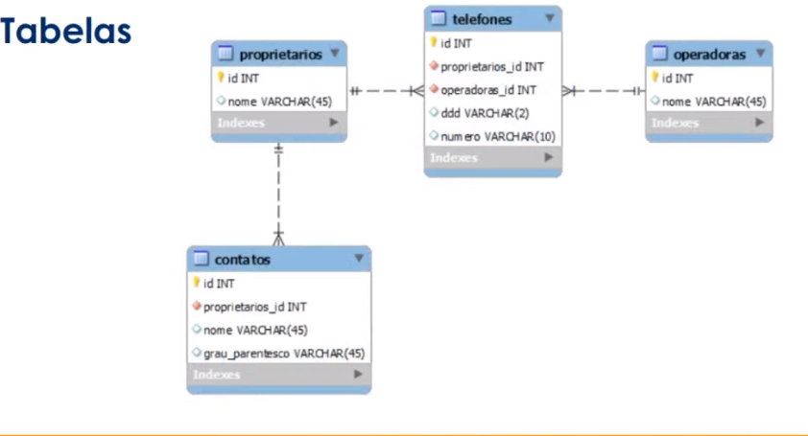

**Sistema de gerenciamento de banco de dados**

Ou sistemas de gestão de banco de dados.

Chamamos pelo siglas **SGBD**.

Conjunto de programas ou software responsáveis pelo gerenciamento de um banco de dados.

Programas que facilitam a administração de um banco de dados.

O que é o PostgreSQL?

Sistema de gerenciamento de banco de dados objeto relacional.

Teve inicio do departamento de ciência da computação na universidade da Califórnia em Berkeley em 1986.

SGBD Opensource.

Instalação e documentação do PostgreSQL

Site oficial:

<https://www.postgreSQL.org/>

Download com instruções passo a passo:

<https://www.postgreSQL.org/download/>]

Documentação completa:

<https://www.postgreSQL.org/docs/manuals/>

o Arquivo postgreSQl.conf

Arquivo de configurações do PostgreSQL

* Arquivo postgresql.conf
* Arquivo pg_hba.conf
* Arquivo pg_ident.conf
* Comandos administrativos

definição dos arquivos.

* Arquivo onde estão definidas e armazenadas todas as configurações do servidor PostgreSQL.
* Alguns parâmetros só podem ser alterados com uma reinicialização do banco de dados.
* A view_settings, acessada por dentro do banco de dados, guarda todas as configurações atuais.

Postgresql.conf

Ao acessar a view pg_settings, e possível visualizar todoas as configurações atuais.

1. SELECT name, setting FROM pg_setting;

OU e possível usar o comando:

SHOW[parâmetro];

Configurações de conexão

* LISTEN_ADDRESSES
  + Endereço(s) TCP/IP das interfaces que o servidor Postgresql vai escutar / liberar conexões.
* PORT
  + A porta TPC que o servidor Postgresql vai ouvir. O padrão e 5432
* MAX_CONNECTIONS
  + Numero máximo de conexões simultâneas no servidor postgresql
* SUPERUSER_RESERVED_CONNECTIONS
  + Numero de conexões(slots) reservadas para conexões ao banco de dados de super usuários

Configurações de autenticação

* AUTHENTICATION_TIMEOUT
  + Tempo máximo em segundas para o cliente conseguir uma conexão com o servidor.
* WOR_MEM
  + Tamanho da memoria para operações de agrupamento e ordenação(ODER BY, DISTINCT, MERGE JOINS);
* MAINTENHANCE_WORK_MEM
  + Tamanho da memoria para operações com VACUUM, INDEX, ALTER TABLE.

Configurações do arquivos pg_hba.conf

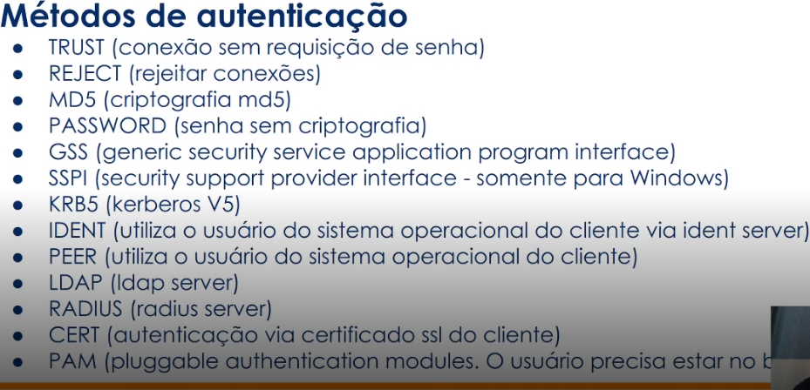

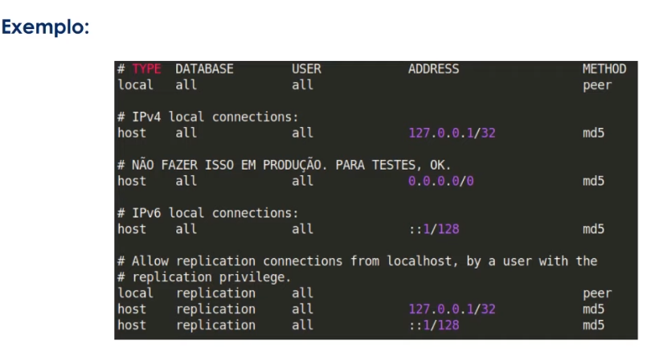

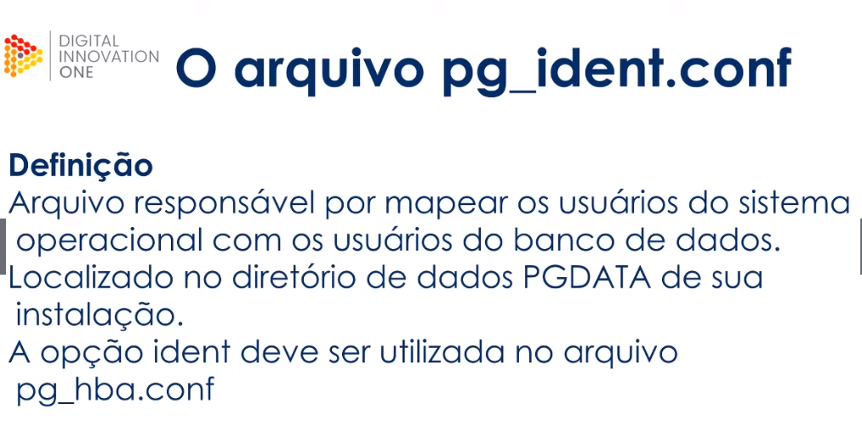

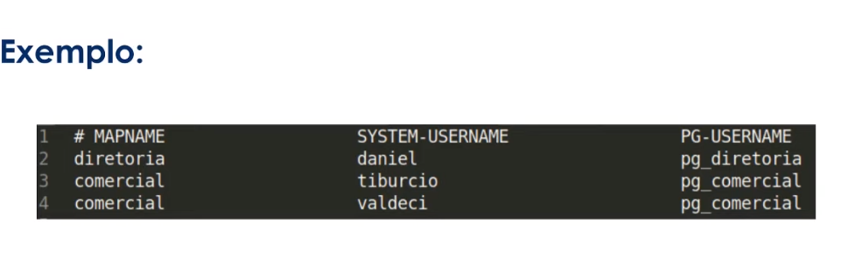

USANDO DML

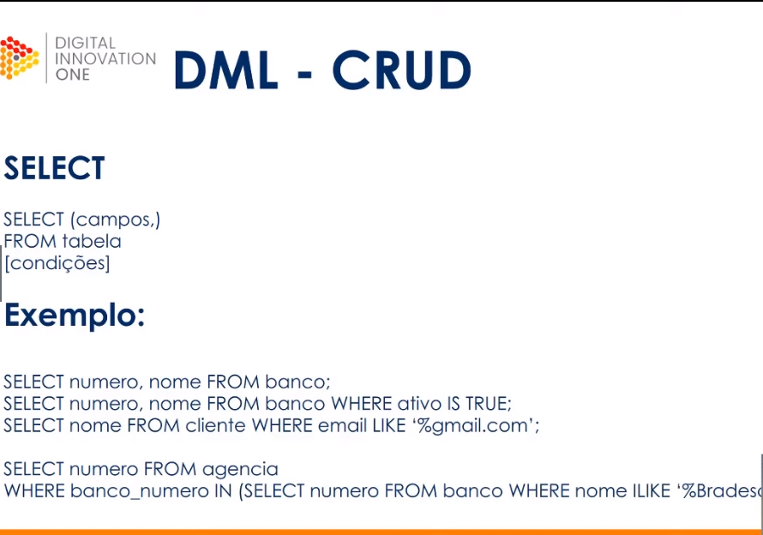

FALANDO UM POUCO DOS OPERADORES

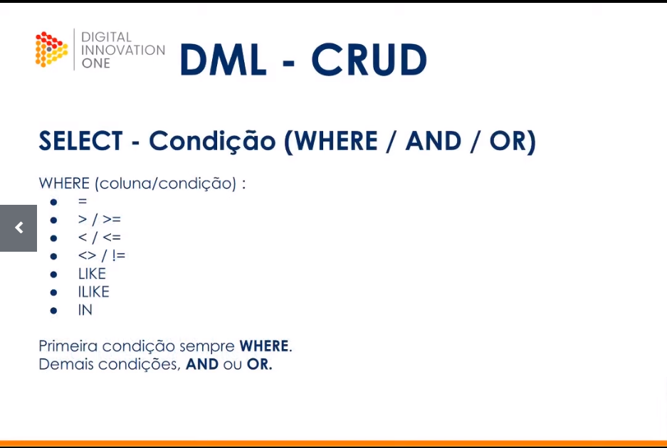

FALANDO DA IDEMPOTÊNCIA

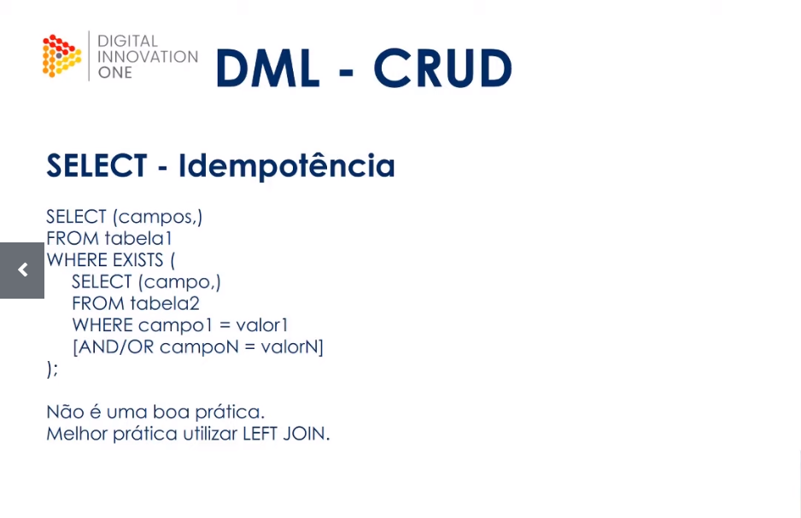

NÃO USAR * (EVITE USAR, SEMPRE COLOQUE AS COLUNAS PARA REALIZAR O SEU SELECT )

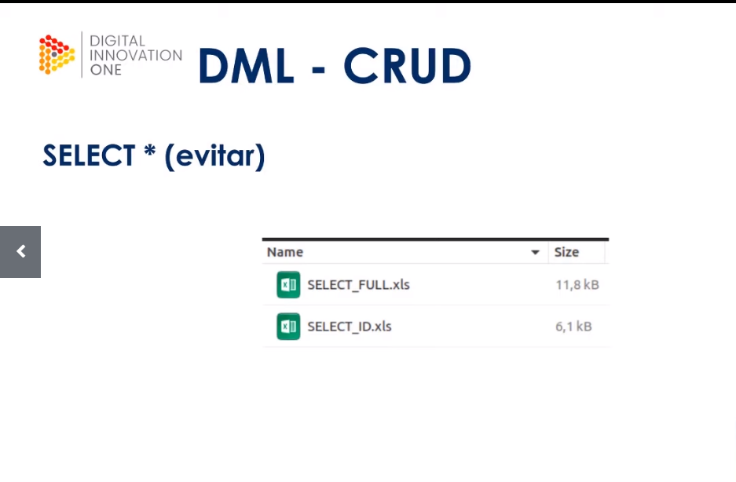

INSERT

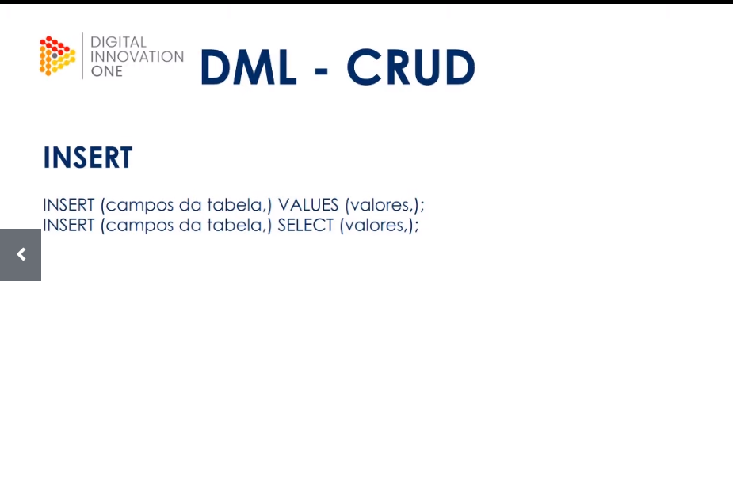

IDEMPOTÊNCIA DE CÓDIGO

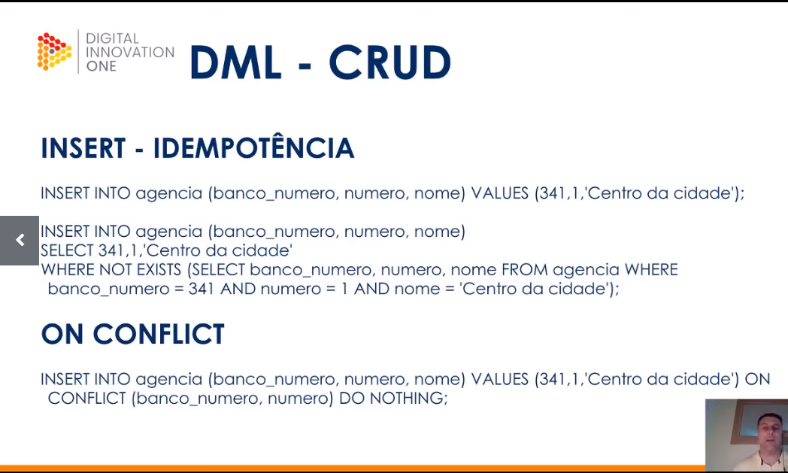

SEMPRE USAR WHERE NESTA CONDIÇÃO

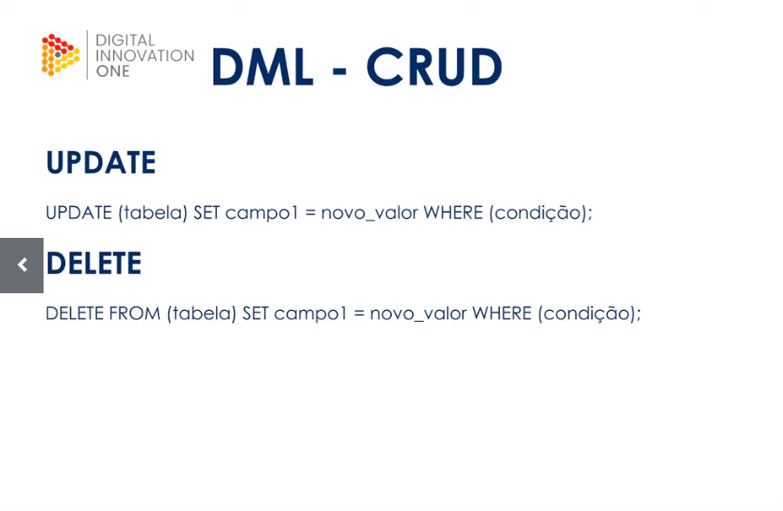

USANDO O TRUNCATE – IRÁ ZERA SUA TABELA, TOME MUITO CUIDADO AO USAR.

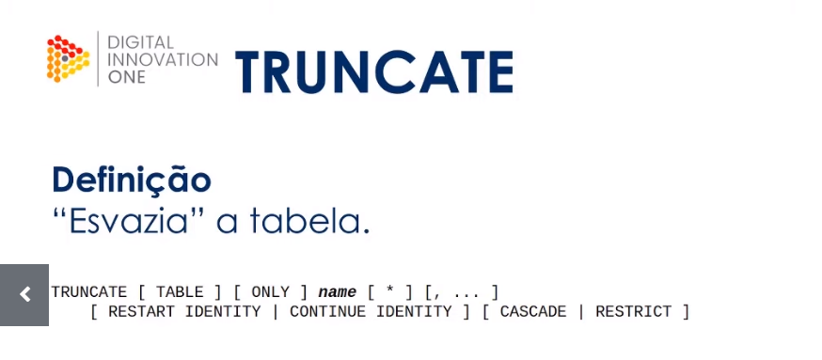

VAMOS ESTUDAR FUNCÇOES AGREGADAS

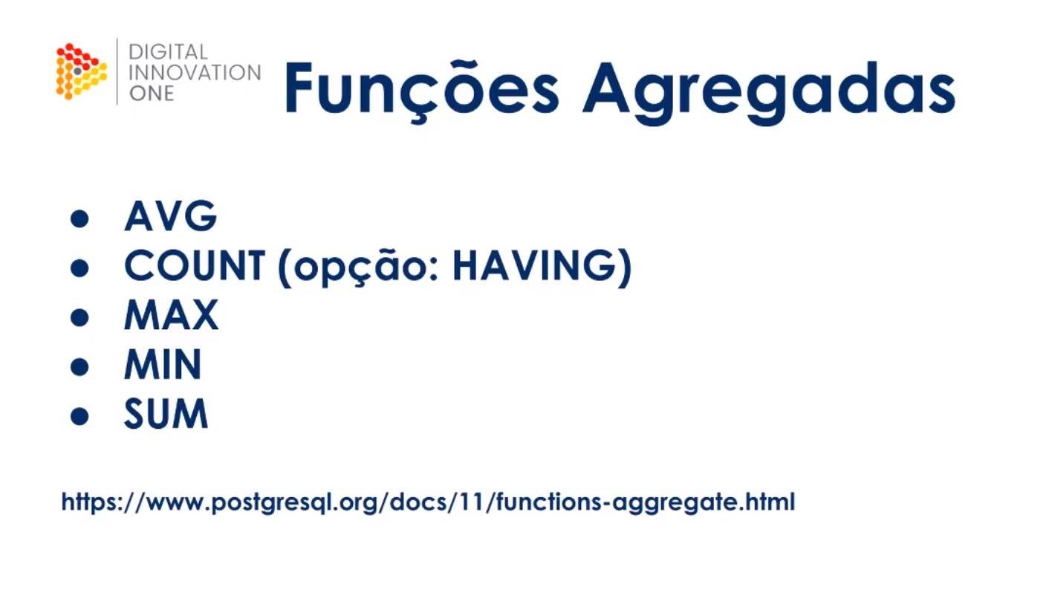

SEGUE ALGUNS SELECT QUE FOI REALIZANDO NO CURSO USANDO PGADMIN

SELECT numero, nome FROM banco;

SELECT banco_numero, numero, nome FROM agencia;

SELECT numero, nome, emal FROM cliente;

SELECT banco_numero, agencia_numero, cliente_numero FROM cliente_transacoes;

select * from information_schema.columns WHERE table_name = 'banco';

select column_name, data_type FROM information_schema.columns WHERE table_name = 'banco';

-- AVG

-- COUNT (HAVING)

-- MAX

-- MIN

-- SUM

SELECT avg(valor) FROM cliente_transacoes;

SELECT count(numero) FROM cliente;

SELECT count(numero), email FROM cliente WHERE email LIKE '%gmail%' GROUP BY email;

SELECT MAX(NUMERO) from cliente;

SELECT MIN(NUMERO) from cliente;

SELECT MAX(valor) FROM cliente_transacoes;

SELECT min(valor) FROM cliente_transacoes;

SELECT MAX(valor), tipo_transacao_id FROM cliente_transacoes GROUP BY tipo_transacao_id;

SELECT MIN(valor), tipo_transacao_id FROM cliente_transacoes GROUP BY tipo_transacao_id;

SELECT COUNT(ID), tipo_transacao_id FROM cliente_transacoes GROUP BY tipo_transacao_id HAVING COUNT(1) > 150;

SELECT SUM(valor) FROM cliente_transacoes ;

SELECT SUM(valor), tipo_transacao_id FROM cliente_transacoes GROUP BY tipo_transacao_id ORDER BY tipo_transacao_id DESC;

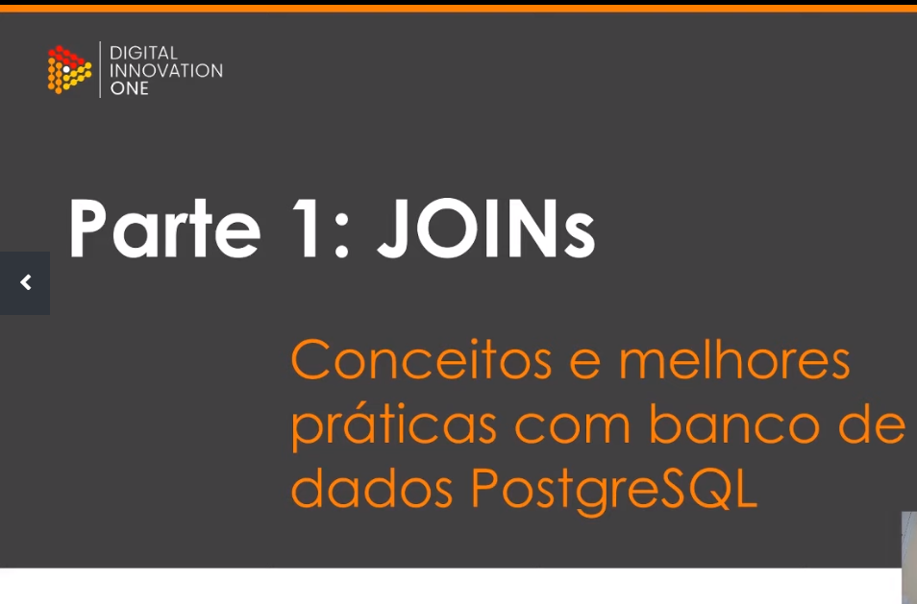

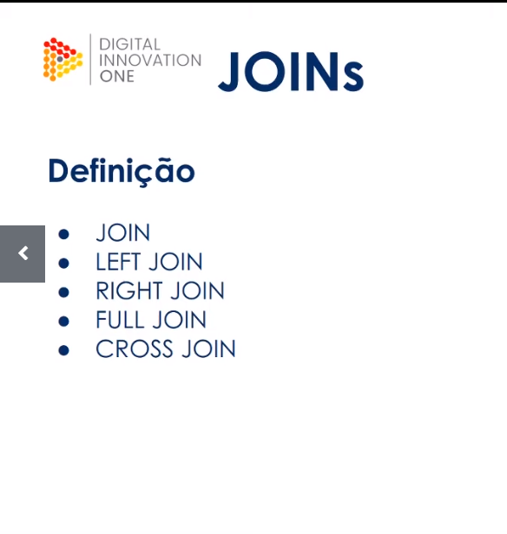

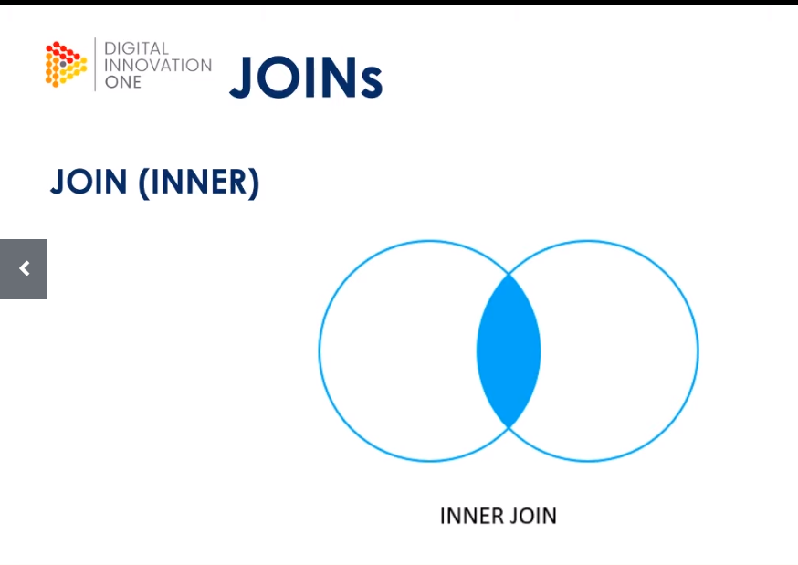

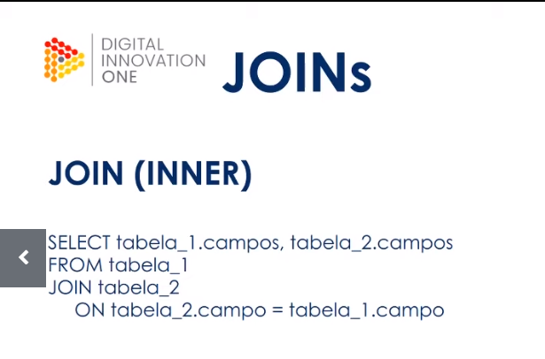

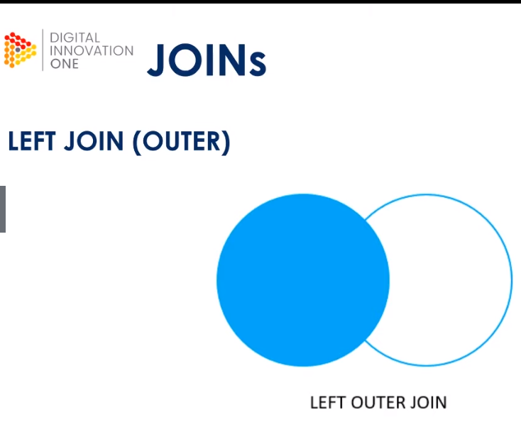

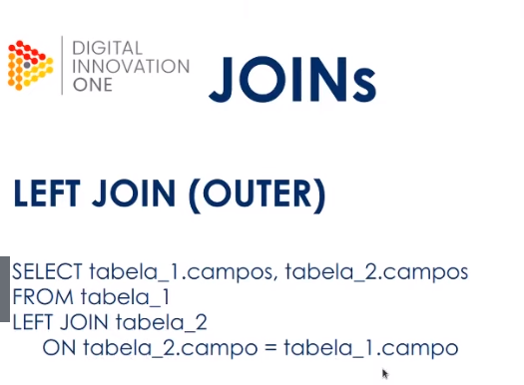

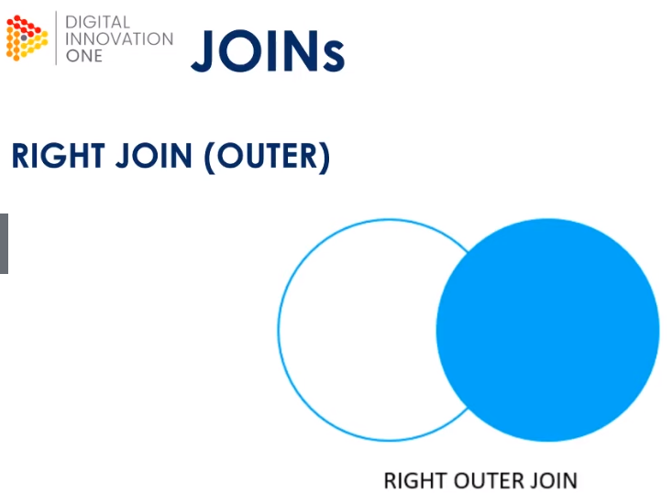

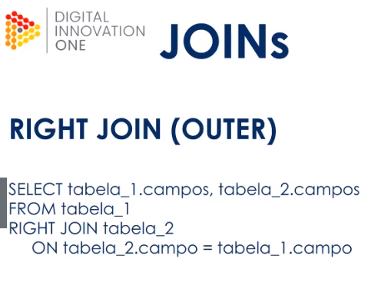

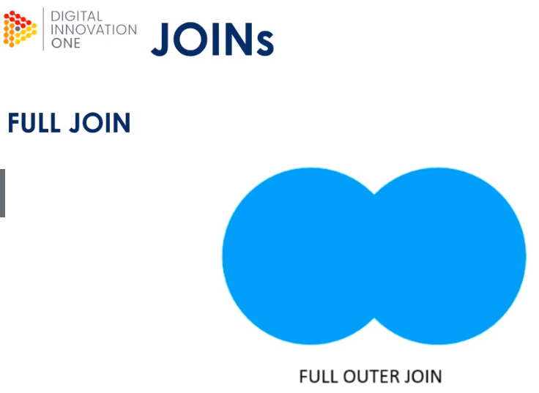

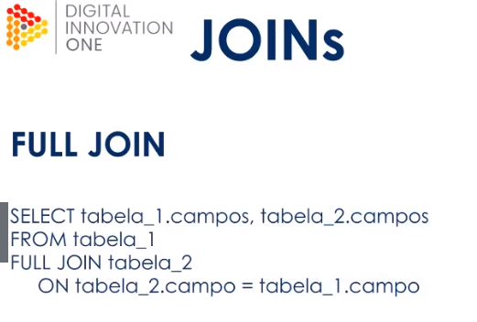

with clientes_e_transacoes AS (

SELECT cliente.nome as cliente_nome,

tipo_transacao.nome AS tipo_transacao_nome,

cliente_transacoes.valor AS tipo_transacao_valor

FROM cliente_transacoes

JOIN cliente ON cliente.numero = cliente_transacoes.cliente_numero

JOIN tipo_transacao ON tipo_transacao.id = cliente_transacoes.tipo_transacao_id

)

SELECT cliente_nome, tipo_transacao_nome,tipo_transacao_valor

FROM clientes_e_transacoes;

with clientes_e_transacoes AS (

SELECT cliente.nome as cliente_nome,

tipo_transacao.nome AS tipo_transacao_nome,

cliente_transacoes.valor AS tipo_transacao_valor

FROM cliente_transacoes

JOIN cliente ON cliente.numero = cliente_transacoes.cliente_numero

JOIN tipo_transacao ON tipo_transacao.id = cliente_transacoes.tipo_transacao_id

JOIN banco ON banco.numero = cliente_transacoes.banco_numero AND banco.nome ILIKE '%Itaú%'

)

SELECT cliente_nome, tipo_transacao_nome,tipo_transacao_valor

FROM clientes_e_transacoes;

CRIANDO VIEWS

CREATE OR REPLACE view vw_bancos AS (

SELECT numero, nome, ativo

FROM banco

);

SELECT numero, nome, ativo

FROM vw_bancos;

CREATE OR REPLACE VIEW vw_banco_2(

banco_numero, banco_nome, banco_ativo)

AS

(

SELECT numero, nome, ativo

FROM banco

);

SELECT banco_numero, banco_nome, banco_ativo

FROM vw_banco_2;

INSERT INTO vw_banco_2(banco_numero, banco_nome, banco_ativo)

values(51, 'Banco Boa Ideia' , true)

SELECT banco_numero, banco_nome, banco_ativo FROM vw_banco_2 WHERE banco_numero = 51

SELECT numero, nome, ativo FROM banco WHERE numero = 51;

UPDATE vw_banco_2 SET banco_ativo = FALSE WHERE banco_numero = 51;

DELETE FROM vw_banco_2 WHERE banco_numero =51;

SELECT numero, nome, ativo FROM banco ORDER BY NUMERO;

UPDATE banco SET ativo = false WHERE numero = 0;

BEGIN;

UPDATE banco SET ativo = true WHERE numero = 0;

COMMIT;

USANDO FUNÇÕES